Saison 2022-2023
Fiche d'inscription Groupes Snowboard |  |  | réservé club
NOM :  Prénom :  Date et lieu de naissance :  F ◻ ou M ◻ | Groupe  ◻ Initiat./Perf 1  ◻ Perf 2  ◻ Confirmés  Niveau : | Rayez  147 €  190 €  230 € | doc FFS  ◻
NOM :  Prénom :  Date et lieu de naissance :  F ◻ ou M ◻ | Groupe  ◻ Initiat./Perf 1  ◻ Perf 2  ◻ Confirmés  Niveau : | Rayez  147 €  190 €  230 € | doc FFS  ◻
Participation au Forfait saison 48€/enfant | ………… x 48 € | Complétez  ………… € | photo(s)  ◻
Assurance facultative : 20€/enfant  ou 43€/enfant si groupe confirmé | ………… x 20 €  ………… x 43 € | Complétez  ………… € | assur^{ce}  ◻
Réductions et/ou dons :  Si 2 enfants ou + inscrits au club : -10€/enfant  Étoiles rendues : -5€/étoile  Réductions : -50€ Pass Sport, Coupon Sport  Don déductible des impôts : |  | Complétez  -……… €  -……… €  -……… €  +……… €
Mercredis sportifs pour les jeunes nés en 2013 ou avant : participer aux activités de montagne à l’automne : 45€/enfant | ………… x 45€ | Complétez  ………… €
Paiement : TOTAL |  | ………… € | règlement  ◻
Chèques vacances ou Coupons sport :
Chèque 1 : Chèque 2 : Chèque 3 :
COORDONNÉES :
Lieu de résidence (ville et code postal) :
Tél mère : Tél père :
Email (écrire lisiblement) :
Souhaitez-vous recevoir les infos FFS par mail ? |  | ◻ OUI  ◻ NON
Souhaitez-vous que vos numéros de téléphone paraissent dans un annuaire à disposition des membres du club pour faciliter le covoiturage ? |  | ◻ OUI  ◻ NON
Fiche et documents à remettre lors des journées d’inscriptions ou à envoyer à : Claire RUSCASSIE
3 chemin des campanules, 65510 Loudenvielle

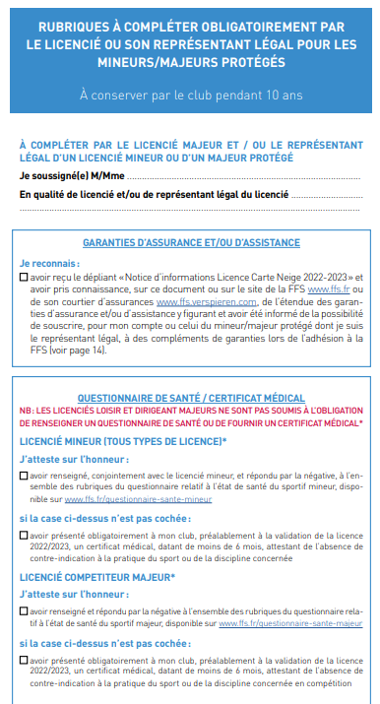

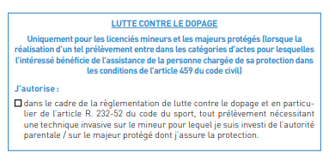

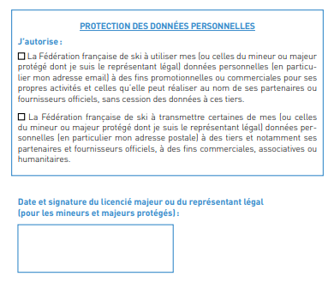

Merci également de participer à l’Assemblée Générale du club en décembre.

